АЛТАЙСКИЙ ГОСУДАРСТВЕННЫЙ МЕДИЦИНСКИЙ УНИВЕРСИТЕТ

Кафедра травматологии, ортопедии и ВПХ

Заведующий кафедрой: д.м.н.,

профессор Коломиец А.А.

**ИСТОРИЯ БОЛЕЗНИ**

Больная: ___

Клинический диагноз

Закрытый неправильно срастающийся перелом левой локтевой кости в верхней трети со смещением отломков, застарелый вывих головки лучевой кости (от 11.09.08г.)

Преподаватель: Меркулов С.А.

Куратор: студентка 410 гр. Комлик Е.В.

Барнаул 2008г.

ГКБ №1 г. Барнаул В (III), Rh (+)

Отделение травмы кисти

Палата № 10

#### Паспортные данные:

##### Ф.И.О. ______________

Возраст: 37 лет (07.03.1971 г.)

Место жительства:

Место работы: временно не работает

Семейное положение: не замужем.

Дата поступления в больницу: 10 ноября 2008 года.

Время курации: 17 – 19 ноября 2008 года.

Диагноз клинический

Закрытый неправильно срастающийся перелом левой локтевой кости в верхней трети со смещением отломков, застарелый вывих головки лучевой кости (от 11.09.08г.)

**Жалобы больной на момент курации**

Основные жалобы: на постоянную тупую боль в левом плече и предплечье ноющего характера, легкой интенсивности, отек и ограничение движения в левом локтевом и лучезапястном суставе.

Дополнительные жалобы:

на общую слабость, недомогание, быструю утомляемость.

**ANAMNESIS MORBI**

Со слов больной травма криминальная: 11 сентября 2008 года участвовала в драке в г. Новоалтайске. В результате были получены ушиб мягких тканей теменной области, а также травма левой руки. 18.09.08г. обратилась с жалобами на сильную боль в левой руке в Городскую поликлинику г. Новоалтайска, где был поставлен диагноз: «Закрытый перелом верхней трети левой локтевой кости», больной была выполнена закрытая репозиция и гипсовая иммобилизация. Проходила амбулаторное лечение в поликлинике по месту жительства.

После повторной рентгенографии (от 15.10.08г.) больная была направлена в Алтайскую краевую клиническую больницу по поводу неправильно срастающегося перелома левой локтевой кости, где при обследовании 24.10.08г. был выявлен также застарелый вывих головки левой лучевой кости.

10.11.08г. больная обратилась в ГБ №1 г. Барнаула в отделение травмы кисти и была госпитализирована на плановое оперативное лечение.

12.11.08г. больной была проведена хирургическая операция «Накостный металлоостеосинтез левой локтевой кости пластиной. Открытое вправление головки левой лучевой кости. Трансартикулярная фиксация спицами», метод обезболивания – проводниковая анестезия.

**ANAMNESIS VITAE**

Родилась 07.03.1971г. в г. Барнаул. Роды протекали нормально. Ребенок в семье второй, есть старший брат. Жилищно-бытовые условия в детском и юношеском возрасте – удовлетворительные, питание регулярное. Физически и интеллектуально развивалась нормально, от сверстников не отставала. С семи лет пошла в школу. Училась хорошо. После окончания 8 классов школы поступила в Новоалтайский техникум связи. Работала 6 лет в Барнауле на АТИ, затем 4 года в воинской части в ЗАТО Сибирский, после чего ушла в декретный отпуск. Профессиональные вредности отрицает. В настоящее время нигде не работает. Материально обеспечена, проживает в частном доме с родителями и девятилетним сыном, питание хорошее.

Болезнь Боткина, туберкулез, онкологические, кожно-венерологические заболевания, сахарный диабет - отрицает. Травм не было.

Аллергологический анамнез со слов больной не отягощен.

Гинекологический анамнез: 1 беременность, 1 роды. Роды протекали нормально, без осложнений.

Гемотрансфузий не проводилось.

Наследственный анамнез со слов больной не отягощен.

Курит последние 2 года нерегулярно, по 1-2 сигареты в день.

**STATUS PRAESENS COMMUNIS**

Общее состояние удовлетворительное, сознание ясное, положение в постели активное, поведение больной обычное, температура тела 36,5.

Выражение лица обычное. Лицо симметричное, пропорциональное. Глаза подвижны, слизистая глаз, глазные щели, веки, брови и ресницы так же без изменений. Пульсация вен на шее отсутствует.

Кожные покровы нормального цвета, температуры и влажности. Тургор кожи не снижен. Периферические лимфоузлы не увеличены.

Телосложение правильное пропорциональное. Подкожная жировая клетчатка развита умеренно (толщина складки под нижним углом лопатки 2 см). Конституция: нормостеничная. Рост: 164см, вес: 60кг.

СИСТЕМА ОРГАНОВ ДЫХАНИЯ

Дыхание осуществляется через нос, свободное, без напряжения. Обоняние не нарушено.

Статический осмотр.

Грудная клетка обычной формы. Межреберные промежутки прослеживаются. Лопатки плотно прилегают к грудной клетке. Грудная клетка симметричная, искривления позвоночника нет. Над- и подключичные ямки умеренно выраженные, одинаковые с обеих сторон. Ход ребер обычный. Эпигастральный угол ~ 90 градусов.

Динамический осмотр.

Обе половины грудной клетки симметрично участвуют в акте дыхания. Частота дыхательных движений – 16 в минуту. Дыхание ритмичное, преимущественно грудного типа, средней глубины.

Деформации гортани нет. При глубоком дыхании – грудная клетка подвижна. Голос нормальный, без охриплостей.

СЕРДЕЧНО-СОСУДИСТАЯ СИСТЕМА

Осмотр: Деформаций в области сердца не выявлено. Верхушечный и сердечный толчок визуально не определяются. Сердечный горб, патологическая и атипическая пульсации не определяются. Пульсация в эпигастральной области и в яремной ямке отсутствует.

ЧСС – 76 ударов в минуту, ритм правильный.

АД – на правой руке 130/80, на левой руке 130/80.

СИСТЕМА ОРГАНОВ ПИЩЕВАРЕНИЯ

При осмотре ротовой полости язык обычных размеров, влажный, розовый, умеренно обложен белым налетом, сосочки выражены. Слизистая щек, мягкого и твердого неба, задней стенки глотки и небных дужек розовая, влажная, чистая. Десны не изменены.

Живот правильной округлой формы, симметричен, не вздут, в акте дыхания участвует равномерно, видимых пульсаций, визуальной перистальтики желудка и кишечника нет.

Поверхностная пальпация: температура и влажность на симметричных участках передней брюшной стенки одинакова. Живот безболезненный, без грубых анатомических изменений, тонус брюшных мышц не изменен. Расхождения прямых мышц живота, грыжевых ворот не обнаружено. Симптом Щеткина-Блюмберга отрицательный.

МОЧЕПОЛОВАЯ СИСТЕМА

Припухлости и отеков в поясничной области нет. Поколачивание по поясничной области безболезненное. Вторичные половые признаки развиты соответственно полу и возрасту.

НЕЙРОЭНДОКРИННАЯ СИСТЕМА

Сознание больной ясное. Навязчивых идей, аффектов, особенностей поведения нет. Полностью ориентирована в пространстве и во времени, общительна, речь правильная. Координация движений не нарушена. На внешние раздражители реагирует адекватно.

**STATUS LOCALIS**

На левом плече и предплечье наложена гипсовая повязка. Кожные покровы левого плеча и предплечья чистые, не повреждены, нормального цвета, температуры и влажности, тургор сохранен. При пальпации в проекции средней трети локтевой кости патологическая подвижность и костная крепитация отсутствуют, боль. Активные и пассивные движения в левом локтевом суставе ограничены из-за возникающей боли. Активные и пассивные движения в пальцах левой кисти сохранены практически в полном объеме. На левом запястье сохранена пульсация лучевой артерии. Температура кожи кисти нормальная. Расстройств трофики и иннервации левой верхней конечности нет.

# Ортопедический статус

|  |  |  |
| --- | --- | --- |
| Параметры | Правая сторона | Левая сторона |
| Относительная длина ноги | 89 см | 89 см |
| Относительная длина руки | 62 см | 64,5 см |
| Длина плеча (от большого бугорка плечевой кости до наружного надмыщелка плеча) | 35 | 37 |
| Длина предплечья (от локтевого отростка до шиловидного отростка локтевой кости) | 28 | 30 |
| Длина кисти (от середины расстояния между шиловидными отростками лучевой и локтевой кости до дистального конца ногтевой фаланги III пальца кисти) | 16 | 17 |
| Объем движения | | |
| Лучезапястный сустав   * сгибание/разгибание * лучевое/локтевое отведение | * 500/00/450 * 300/00/300 | * 100/00/150 * 100/00/100 |
| Локтевой сустав   * сгибание/разгибание | * 1550/00/100 | * 00/00/00 |
| Плечевой сустав   * сгибание/разгибание * отведение/приведение * горизонтальное сгибание/разгибание * наружная/внутренняя ротация при отведении на 900 | * 650/00/350 * 900/00/100 * 1200/00/450 * 750/00/750 | * 200/00/100 * 150/00/00 * 200/00/100 * 00/00/00 |
| Голеностопный сустав   * сгибание/разгибание | * 600/00/300 | * 600/00/300 |
| Коленный сустав   * сгибание/разгибание * наружная/внутренняя ротация при сгибании на 900 | * 1200/00/100 * 400/00/200 | * 1200/00/100 * 400/00/200 |
| Тазобедренный сустав   * сгибание/разгибание * отведение/приведение * отведение/приведение при сгибании на 900 * наружняя/внутренняя ротация при сгибании на 900 | * 1200/00/100 * 250/00/300 * 500/00/200 * 350/00/400 | * 1200/00/100 * 250/00/300 * 500/00/200 * 350/00/400 |

**Основные методы исследования:**

Рентгенография

На Rg левого предплечья от 07.11.08 определяется перелом локтевой кости в верхней трети со значительным смещением отломков в стадии формирования костной мозоли. Вывих головки лучевой кости.

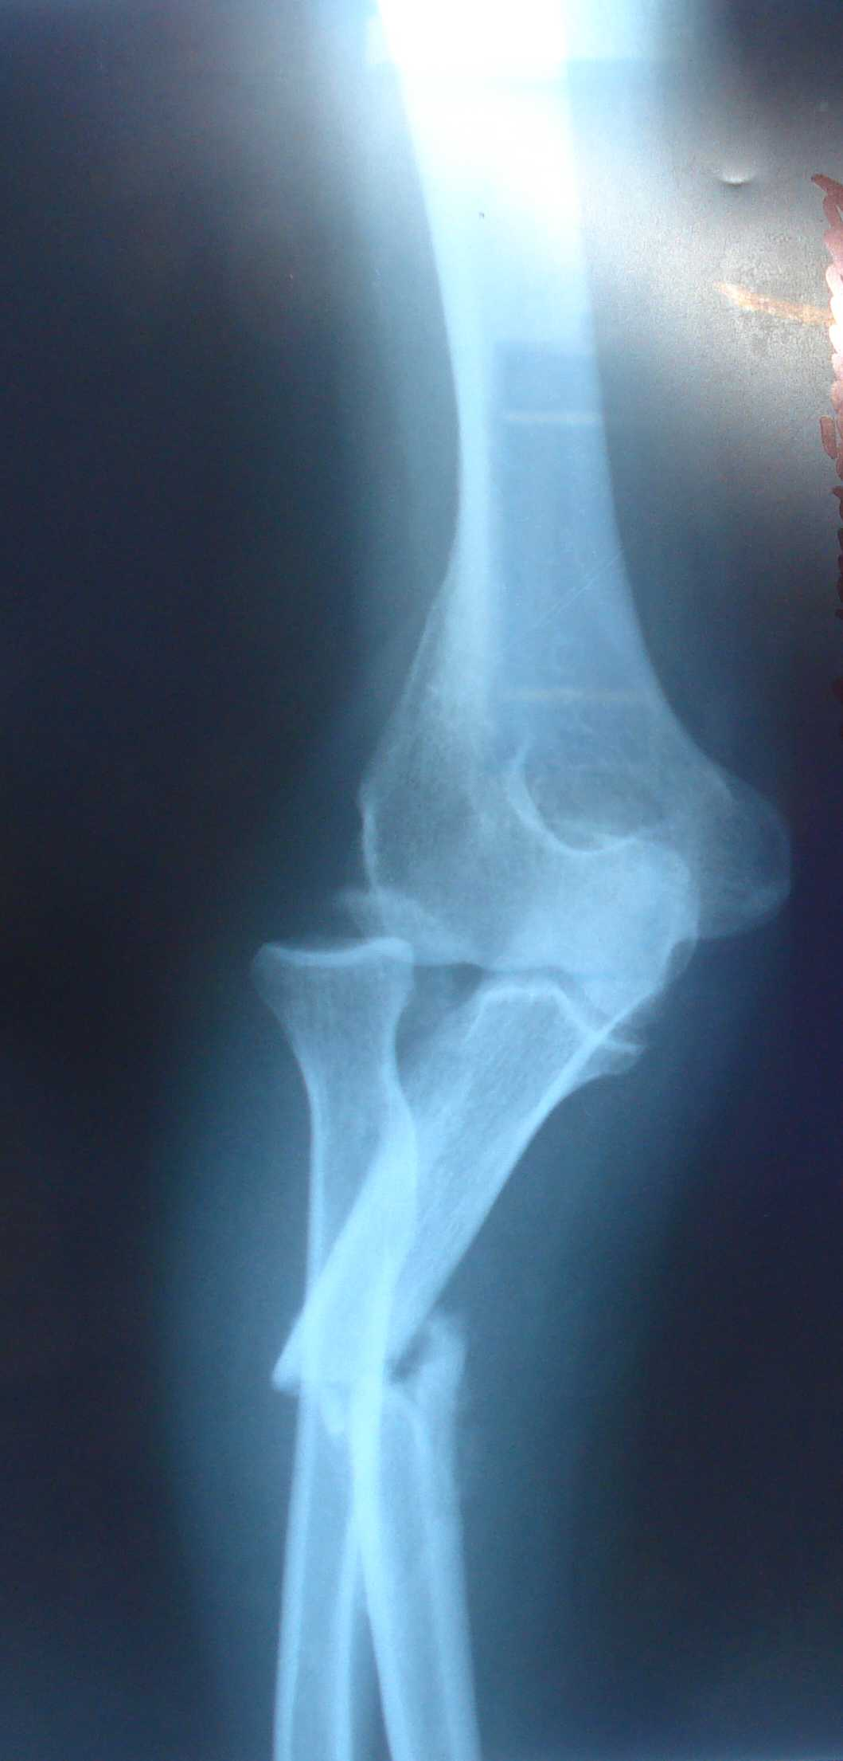

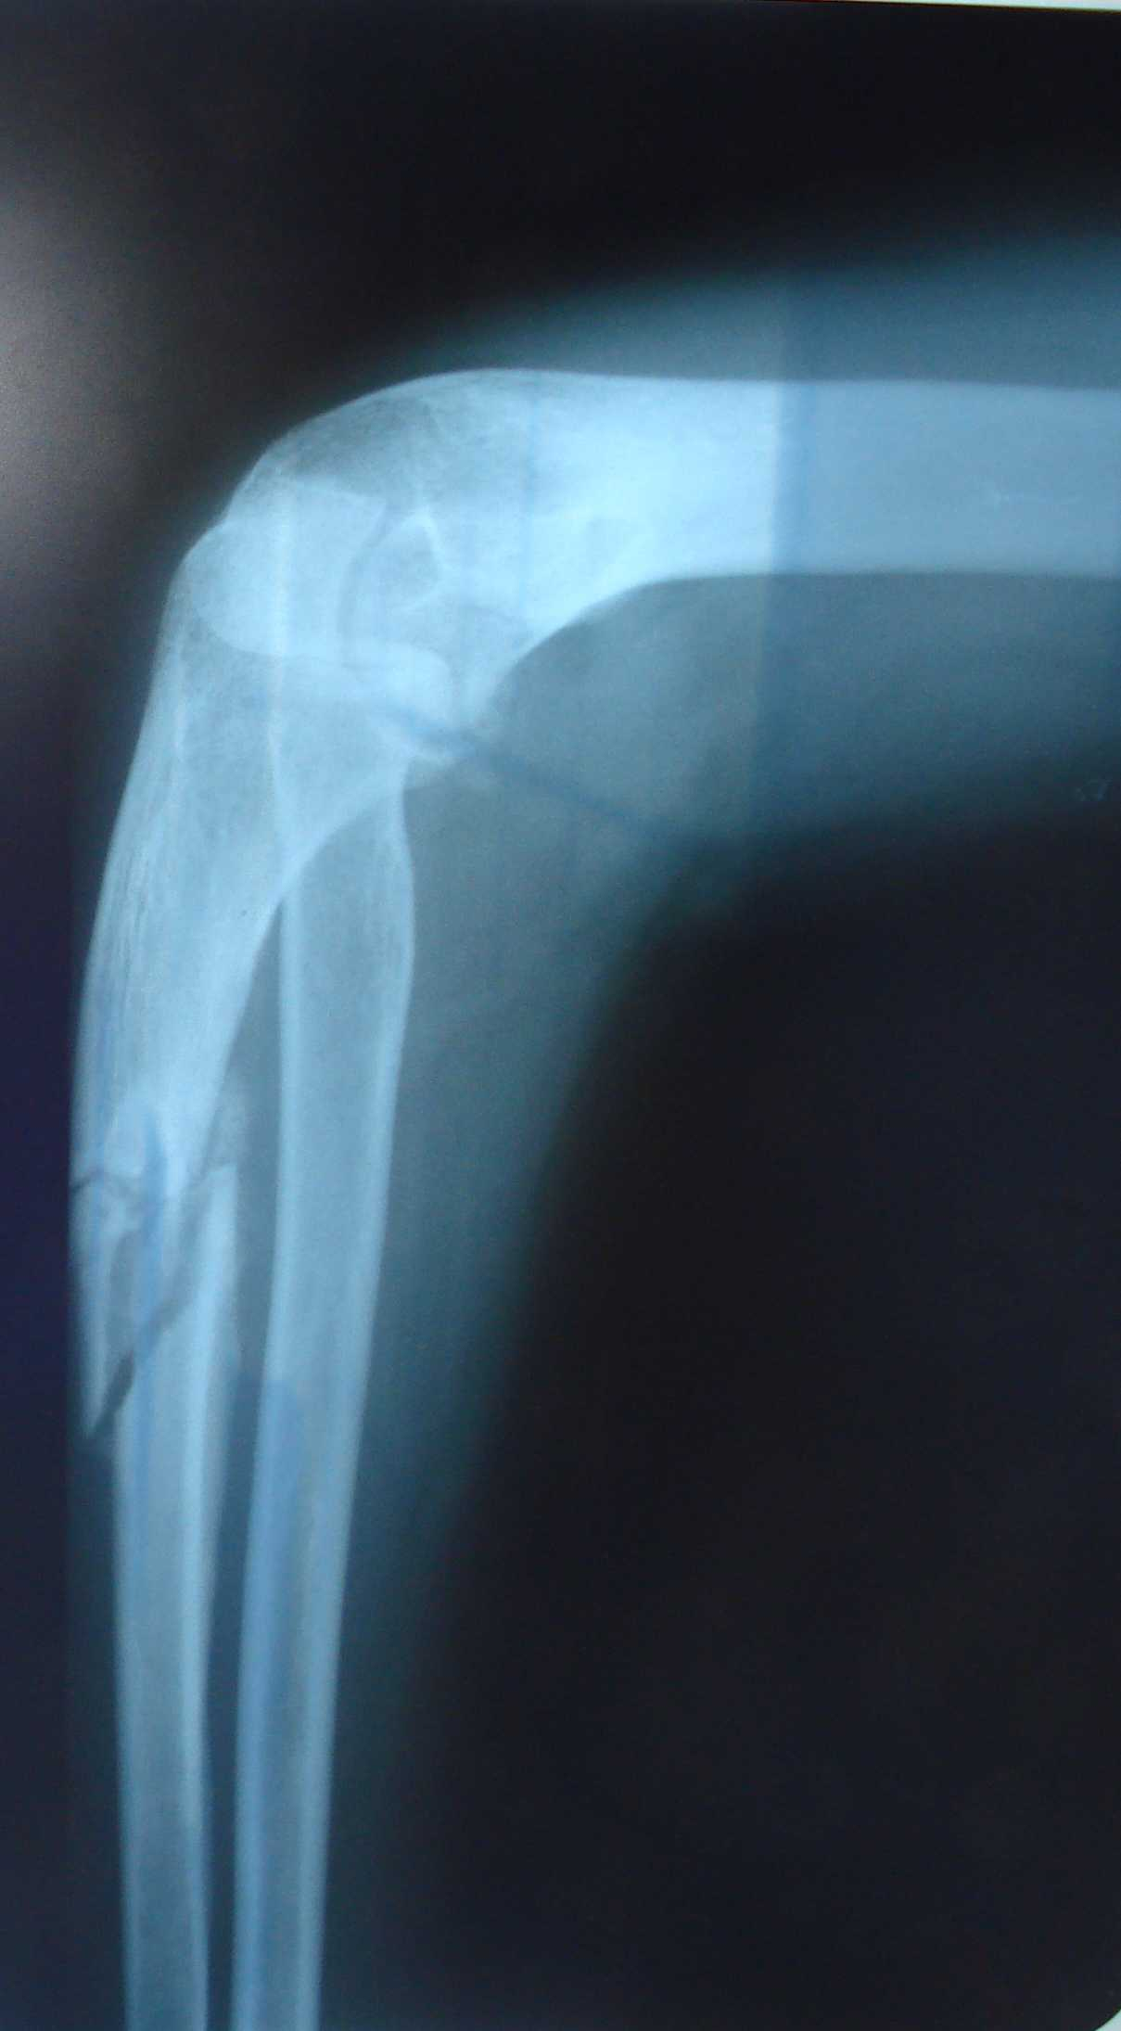

**Дополнительные методы исследования**

1.Общий анализ крови.

Гемоглобин 112 г/л

Эритроциты 4,5x10¹²/л

Цветной показатель 0,9

СОЭ 59 мм/ч

Тромбоциты 300х10 /л

Лейкоциты 4,3х10 /л

Заключение: показатели периферической крови в норме.

2. Биохимическое исследование крови

Сахар 3.9 ммоль/л

Билирубин 13,0/2,4 ммоль/л

Тимоловая проба 12,6

Асат 28

Алат 29

Мочевина 2,8 ммоль/л

Креатинин 55

Натрий в сыворотке – нет

Калий в сыворотке – реактив.

ПТИ 85%

Фибриноген 3,8

Общий белок 71 г/л

Холестерин 3,9 ммоль/л

Заключение: биохимические показатели крови в норме

3.ЭКГ. Заключение: ритм синусовый, 69-73, электрическая ось вертикальная.

4.Флюорография. Заключение: органы грудной клетки без видимых изменений.

5.Группа крови и Rh-принадлежность. Заключение: III,Rh+.

6.Кровь на реакцию Вассермана. Заключение: отрицательно.

**Клинический диагноз и его обоснование**

-на основании жалоб больной на постоянную тупую боль в левом плече и предплечье ноющего характера, легкой интенсивности, а так же на общую слабость, недомогание, быструю утомляемость, невозможность активных движений в левой руке можно предположить, что имеется травма левой руки;

-исходя из анамнеза заболевания, из которого стало известно, что больная получала консервативное лечение по поводу закрытого перелома верхней трети левой локтевой кости;

-рентгенологическое исследование выявило наличие перелома левой локтевой кости в верхней трети с угловым смещением отломков, вывих головки лучевой кости – эти данные подтверждают наличие предполагаемой травмы и объясняют вышеизложенные клинические проявления. Основываясь на этих данных, можно поставить следующий **диагноз:**

Закрытый неправильно срастающийся перелом левой локтевой кости в верхней трети со смещением отломков, застарелый вывих головки лучевой кости

**Выбор метода лечения и его обоснование:**

С биологической точки зрения, предпочтительнее методы, не наносящие дополнительной травмы тканям, обеспечивающие надежное обездвиживание костных отломков и предупреждающие развитие общих и местных осложнений. Различают несколько видов лечения данного рода переломов:

1. Гипсовая фиксация.
2. Накостный остеосинтез.
3. Внутрикостный остеосинтез.
4. Аппараты внешней фиксации.

Накостный остеосинтез позволяет обеспечить более прочную фиксацию отломков при правильном их сопоставлении и прочном контакте раневых поверхностей. Удается с помощью данного метода добиться создания адекватной межотломковой компрессии.

12.11.08г. больной была проведена хирургическая операция «Накостный металлоостеосинтез левой локтевой кости пластиной. Открытое вправление головки левой лучевой кости. Трансартикулярная фиксация спицами», метод обезболивания – проводниковая анестезия, костные отломки сопоставлены, создана компрессия в зоне остеосинтеза, перелом фиксирован пластиной 9 отверстий, 8 винтов. Остеосинтез стабильный. Трансартикулярно головка лучевой кости фиксирована спицами Киршнера.

Из консервативных методов лечения больной была наложена гипсовая иммобилизирующая повязка.

После 1,5 месяцев гипсовой иммобилизации в план лечения входит рентген-контроль (данный срок обуславливается периодом первичного сращения и образования костной мозоли). На протяжении последующего месяца при благоприятном течении снятие гипса, рентген-контроль, пробы умеренные, выход на неполную нагрузку. В расчетные сроки сращения - поэтапный выход на полную нагрузку, легкий труд, реабилитационная терапия.

**Реабилитация**

В течение трех недель рекомендуется проводить физиотерапевтическое лечение (УВЧ на область перелома, иглорефлексотерапия, электрофорез, массаж, сухое тепло), направленное на окончательное снятие отечно-болевого синдрома, разработку движений смежных суставов, восстановление силы и трофики мышц.

Рекомендуется высококалорийная диета с употреблением продуктов, богатых кальцием, поливитаминных комплексов, витамина Д.

Ранняя физ. нагрузка, поэтапный выход на полную нагрузку. При полной нагрузке – рентгенконтроль.

После снятия гипсовой повязки проводить ЛФК, направленное на улучшение подвижности сустава в течение 2-3 месяцев.

**Наблюдение**

После выписки в течение полугода рекомендуется наблюдение хирургом по месту жительства.

**Прогноз**

Прогноз для жизни, здоровья и трудоспособности данной больной благоприятный, т.к. не было повреждения жизненно важных органов, а развитие послеоперационных осложнений при такого рода операциях происходит крайне редко.

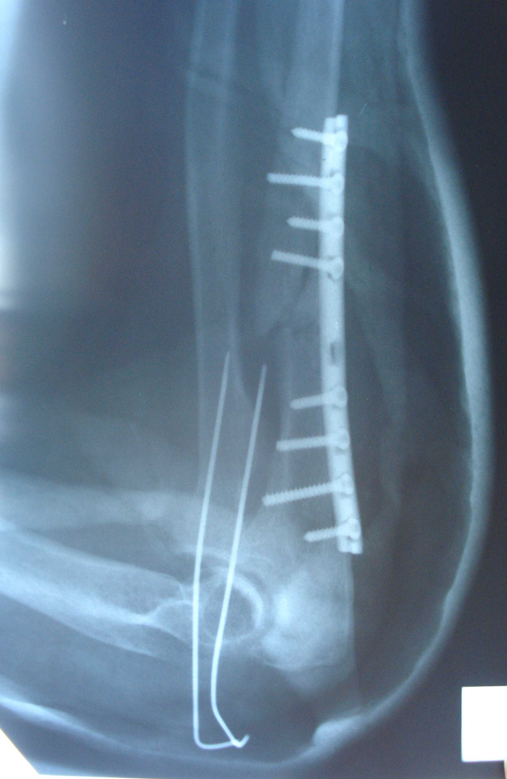

**Использованная литература**

1. Е.А. Распопова, А.А. Коломиец «Диагностика и лечение повреждений», Барнаул 2002 г.
2. Справочник «Нейротравматология», «Феникс» 1999 г.
3. Юмашев Г.С., «Травматология и ортопедия», М.: Медицина 1990 г.
4. В.О. Маркс «Методика обследования травматологического и ортопедического больного», - Минск, 1996 г.
5. А.П. Скоблин «Руководство к практическим занятиям по травматологии и ортопедии», - Москва, 1975 г.
6. Руководство по травматологии МС ГО. Под ред. А.И. Кузьмина, М.Медицина, 1978.
7. Военно-полевая хирургия. А.А. Вишневский, М.И. Шрайбер, Москва, медицина, 1975г.